**Ismét kiosztásra kerül a Zöld Városok Európája díj!**

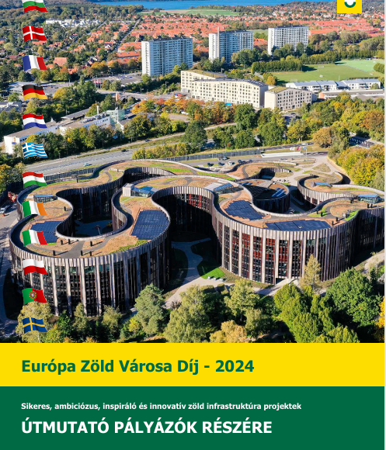Olyan inspiráló zöld projekteket keresünk, amelyeket az innováció, a kreativitás és a fenntarthatóság jellemez.  
A versenyt az Európai Faiskolások Szövetsége (ENA) szervezi.  
  
MELY PROJEKTEK VEHETNEK RÉSZT?  
Várnak minden olyan inspiráló projektet, amely a zöld infrastruktúrát optimálisan használja a városi környezeten.   
Néhány példa:   
- Iskolaudvarok   
- Új lakóövezeti közkertek  
- Üzleti parkok  
- Kórházak gyógyulást segítő zöld felületei  
- Új városi park sport- és játszóeszközökkel  
- Ipari létesítmények rehabilitációja zöld infrastruktúra kialakításával.

Bárki pályázhat, aki részt vesz a projektben. A hivatalos benyújtó végső soron az a fél, aki a projektet finanszírozta.  
A zsűri a benyújtott pályázatok közül a nemzetközi zsűri bírálati szempontjai alapján kiválasztja azt a projektet, melyet az Európa Zöld Városa Díj nemzetközi versenyében megmérettetésre érdemesnek ítél.  
A díj: a nyertes projekt jelölése az Európa Zöld Városa Díj nemzetközi versenyre.

**Pályázati dokumentáció letölthető:** <https://www.diszkerteszek.hu/zoldvaros2024/>

Kérjük, hogy pályázatát **2024. október 15-**ig nyújtsa be a következő címre**:** [**info@diszkerteszek.hu**](mailto:info@diszkerteszek.hu) **További információ kérhető: e-mail:** [**info@diszkerteszek.hu**](mailto:info@diszkerteszek.hu)**, telefon: +36-70-330-1223**